Приложение№1
- Дано: Решение:
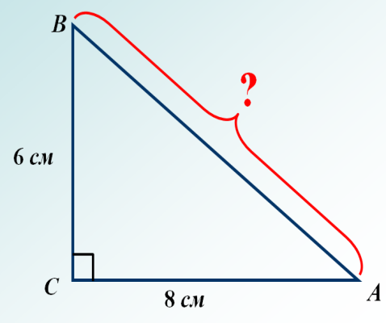

Найти: ВА =?

2. Дано: Решение:
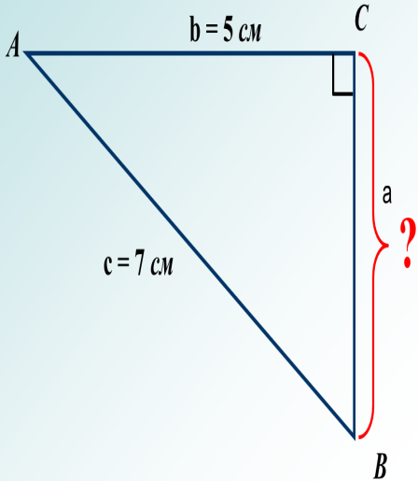

Найти: а =?
3. Дано: АВСD – трапеция Решение:
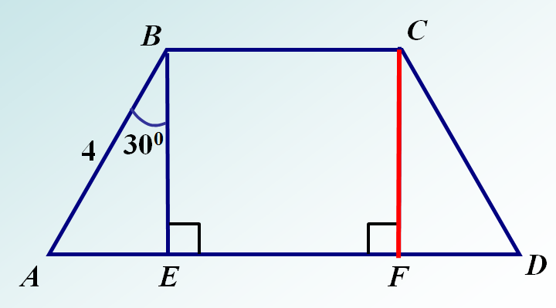
Найти: С F

Задача №1 из ГИА:
В равнобедренном треугольнике боковая
сторона равна 10, а угол, лежащий
напротив основания равен 120⁰.
Найдите площадь треугольника. Решение:

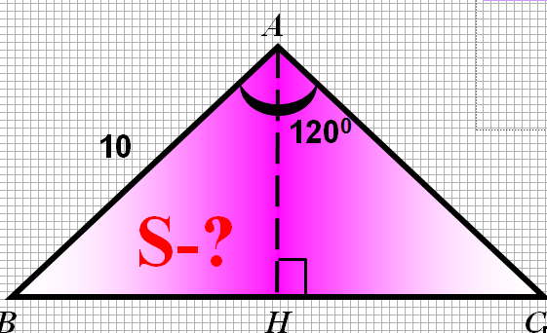

Задача №2 из ГИА:
Основания трапеции равны 18 и 12, одна из боковых сторон равна 4 $\sqrt{2}$ , а угол между ней и одним из оснований равен 135⁰.
Найдите площадь трапеции.

Решение:
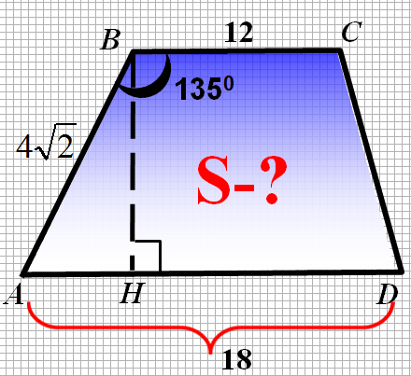

Задача №3 из ГИА:
Два сухогруза вышли из порта, следуя один на север, другой на запад. Скорости их равны соответственно 12 км/ч и 16 км/ч. Какое
расстояние (в километрах) будет между ними через 1 час?
Решение:
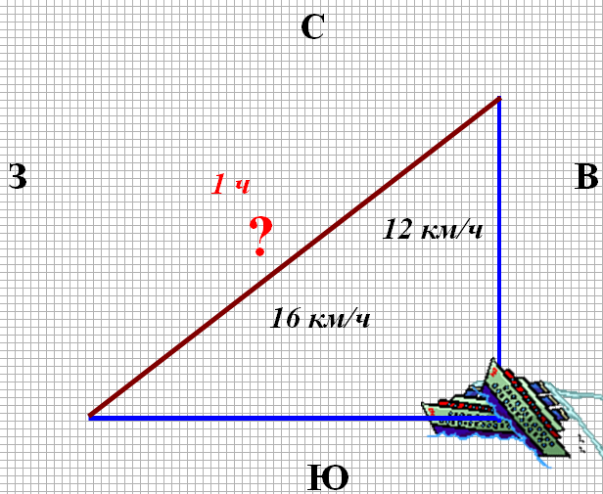

Задача №4 из ГИА:
Два парохода вышли из порта, следуя один на север, другой на запад. Скорости их равны соответственно 15 км/ч и 20 км/ч. Какое
расстояние (в километрах) будет между ними через 2 часа?
Решение:
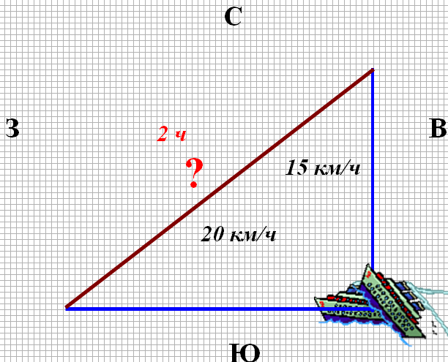

Теорема Пифагора в жизни
- Дом шириной 8 м надо покрыть крышей высотой 2 м. Какой длины нужны стропилы?
- СТРОПИ́ЛА (др.-русск. стропъ — "крыша, потолок") — несущая, поддерживающая конструкция двускатной кровли.
Решение:
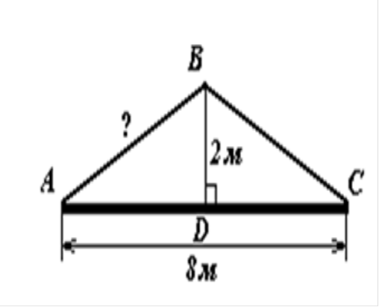

- Когда вы будете проводить на дачу свет и вам надо будет рассчитать длину электрического провода от домика высотой 2,5м до столба высотой 8,5м, то вас «выручит» теорема Пифагора .
Решение:
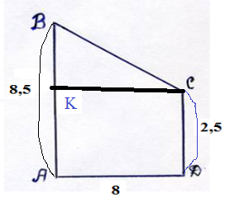

- Для крепления мачты нужно установить 4 троса. Один конец каждого троса должен крепиться на высоте 12 м, другой на земле на расстоянии 5 м от мачты. Хватит ли 50 м троса для крепления мачты?
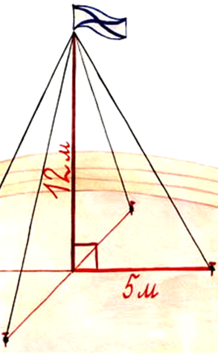

Решение:
А

В
С

